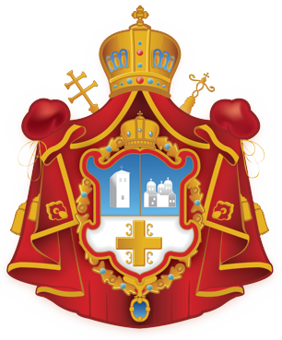

САОПШТЕЊЕ ЗА ЈАВНОСТ

Поводом Наше канонске посете сиднејским светињама о светлим празницима Христовог Васкрсења 2015. године, као и у Мелбурну о Томиној недељи, задовољство Нам је известити вас о предвиђеном распореду архијерејских Богослужења:

Велика субота, 11. април Света архијерејска Литургија са вечерњим у 08:30 часова у храму Св. кнеза Лазара у Александрији;

Васкрс, недеља, 12. април Васкршње јутрење са опходом у поноћ;

Света архијерејска Пасхална Литургија у 10:00 часова у Саборном храму Св. кнеза Лазара у Александрији;

Васкршњи понедељак, 13. април Саборна света архијерејска Литургија у 08:00 часова у храму Св. архиђакона Стефана у Рути Хилу;

Васкршњи уторак, 14. април Света архијерејска Литургија у 10:00 часова у храму Св. Саве у Флемингтону; и

Томина недеља, 19. април Света архијерејска Литургија у 10:00 часова у храму Св. Василија Острошког и свечани испраћај у пензију протојереја-ставрофора Недељка Милановића у Теслином дому.

Са радошћу очекујемо предстојећи сусрет са свештенством и верним народом околине Сиднеја а и Мелбурна, те свима вама и вашим породицама искрено желимо да молитвено прославите предстојеће празнике Христовог Васкрсења у радости Васкрслог Спаситеља.

ХРИСТОС ВАСКРСЕ!
ВАИСТИНУ ВАСКРЕСЕ!

Са aрхипастирским благословом и очинском љубављу,

+ИРИНЕЈ

Епископ Митрополије аустралијско-новозеландске

